

Anglais

Nov. 20XX – Juil. 20XX

Java

* Donec turpis mauris, auctor vitae sollicitudin initur tellus.
* Aenean nec turpis tortor. Ut placerat varius vivera.
* Ut lacinia commodo erat id vulputate. Orci varius.

Excel

Word

Prezi

**NOM DE L’ENTREPRISE**

Poste occupé

Ville, Pays

Allemand

Espagnol

Ville, Pays

P R O F I L

L A N G U E S

C O M P É T E N C E S

Poste occupé

**NOM DE L’ENTREPRISE**

**NOM DE L’ENTREPRISE**

Ville, Pays

Nov. 20XX – Juil. 20XX

. 20XX

Poste occupé

**NOM DE L’ENTREPRISE**

Nov. 20XX – Juil. 20XX

Poste occupé

* Donec turpis mauris, auctor vitae sollicitudin initur tellus.
* Aenean nec turpis tortor. Ut placerat varius vivera.
* Ut lacinia commodo erat id vulputate. Orci varius.
* parturient montes, nascetur ridiculus mus.
* Donec turpis mauris, auctor vitae sollicitudin initur tellus.
* Aenean nec turpis tortor. Ut placerat varius vivera.
* Ut lacinia commodo erat id vulputate. Orci varius.
* parturient montes, nascetur ridiculus mus.

POSTE OCCUPÉ

**NOM**

*Université ou école*

20XX - 20XX

20XX - 20XX

*Université ou école*

*+*

Ville, Pays

Ville, Pays

bia

F O R M A T I O N

**PRÉNOM**

Ville, Pays

Ville, Pays

Aires, Argentina

I N T É R Ê T S

E X P É R I E N C E S

xxxxxxxxxxxxxx

xxxxx@xxxx.com

xxxxxxxxxxxxxx

**DIPLÔME XXXXXXXXXXXXXXXXX XXXXXXXXXX**

**DIPLÔME XXXXXXXXXXXXXXXXX XXXXXXXXXX**

* Voyager: Europe (France, Irlande et Espagne), Asie (Chine, Japon, Thaïlande).
* Sport: Natation, football, escrime.
* Bénévole dans une association.
* Donec turpis mauris, auctor vitae sollicitudin initur tellus.
* Aenean nec turpis tortor. Ut placerat varius vivera.
* Ut lacinia commodo erat id vulputate. Orci varius.
* parturient montes, nascetur ridiculus mus.

Nov. 20XX – Juil. 20XX

©AZURIUS – Modeles-de-cv,com

Cher(e) Candidat(e)

Augmente tes chances de trouver un emploi dans une grande entreprise grâce aux modèles de CV pour professionnel de chez [**AttractiveCV**](https://attractivecv.com/?utm_source=Word_Doc&utm_medium=ModelesdeCV_Link&utm_campaign=MDC_Downloads). Modèles à très haute efficacité pour décrocher un emploi rapidement.

[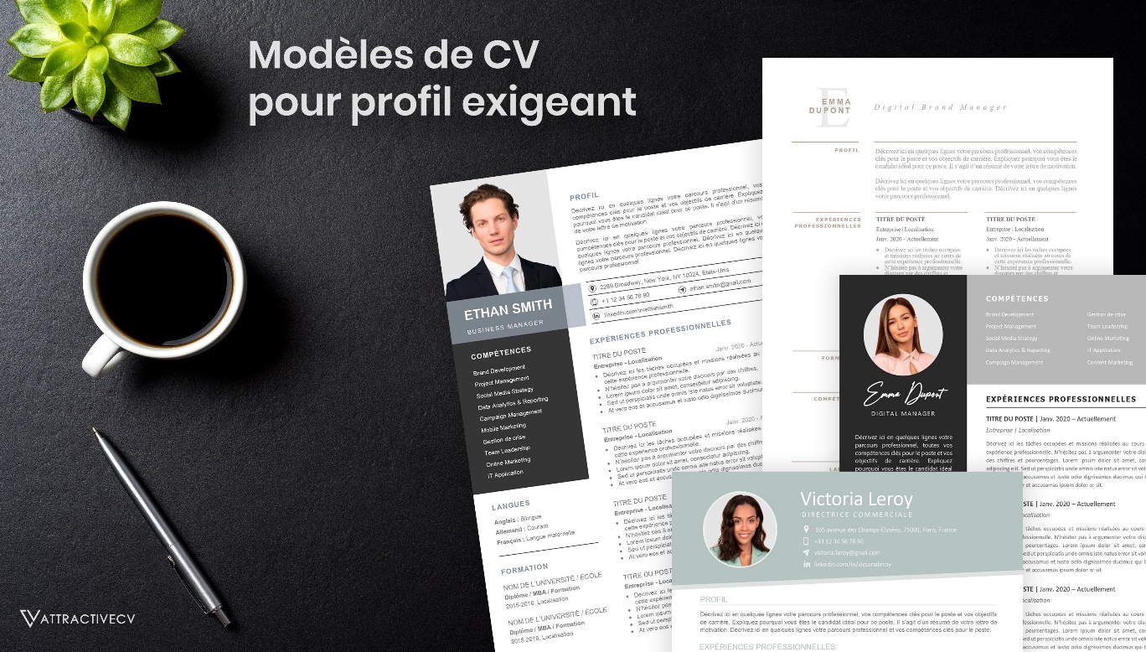](https://attractivecv.com/?utm_source=Word_Doc&utm_medium=ModelesdeCV_Link&utm_campaign=MDC_Downloads)Chaque modèle inclus : 1 CV haute résolution + 1 lettre de motivation + 1 pack d’icônes

**🡺** Faites la différence avec un modèle de CV pour professionnel : [**attractivecv.com**](https://attractivecv.com/?utm_source=Word_Doc&utm_medium=ModelesdeCV_Link&utm_campaign=MDC_Downloads)

Tu auras certainement besoin d’accompagner ton CV d’une **Lettre de motivation** :

* [Exemples de Lettre de Motivation](https://www.modeles-de-cv.com/exemples-lettre-de-motivation/?utm_source=Word_Doc&utm_medium=Model_CV_Link&utm_campaign=MDC_Downloads)
* [+ Modèles de Lettre de Motivation](https://www.modeles-de-cv.com/modeles-lettre-de-motivation/?utm_source=Word_Doc&utm_medium=Model_CV_Link&utm_campaign=MDC_Downloads)

**COPYRIGHT - VEUILLEZ LIRE CE MESSAGE**

©Ces modèles de CV et lettres gratuits sont la propriété d'AZURIUS S.L. Vous pouvez les télécharger et les modifier librement pour votre usage personnel et à des fins non commerciales seulement. Ces modèles, exemples et leurs dérivés ne peuvent en aucun cas être revendus. Ces documents, ou toute partie de ceux-ci ne peuvent être copiés, reproduits, distribués, utilisés ou réaffichés dans d'autres sites web sans le consentement préalable et écrit d’AZURIUS S.L.

N'oubliez pas de supprimer cette information copyright avant de modifier et d'imprimer votre CV. Pour toute question, écrivez à contact@modeles-de-cv.com.

Découvrez plus de modèles de CV sur [www.modeles-de-cv.com](https://www.modeles-de-cv.com/?utm_source=Word_Doc&utm_medium=Model_CV_Link&utm_campaign=MDC_Downloads)